**Proiectare regulator PID pentru instalația ProTura**

***Fișă de lucru***

|  |  |
| --- | --- |
| **Nume Prenume** |  |
| **Grupa** |  |

**Scopul lucrării:** Proiectarea unui sistem de reglare automată (SRA) pentru reglarea turaţiei, testarea şi validarea rezultatelor în simulare şi testarea şi validarea rezultatelor experimental.

În urma parcurgerii lucrării, studenţii vor dobândi următoarele competenţe:

* alegerea şi proiectarea analitică a unui regulator din clasa PID pentru reglarea turaţiei unui motor de curent continuu;
* realizarea schemei de reglare şi validarea în simulare a regulatorului proiectat, utilizând Matlab/Simulink;
* implementarea pe instalaţie a regulatorului validat în simulare şi verificarea practică a performanţelor obţinute;

**Observație:** Se vor urmări cu **atenție** toți pașii prezentați în fișă, atât cei necesari pornirii și opririi instalației precum și cei specifici lucrării didactice.

**Pași de lucru:**

***1.Pornirea instalației***

1.1 Se alimentează: calculatorul, monitorul și cutia de control a motorului (COMAX). **Nu** se alimentează motorul la acest pas!

1.2 Dacă cutia de control a motorului (COMAX) este deja alimentată, se oprește și se repornește.

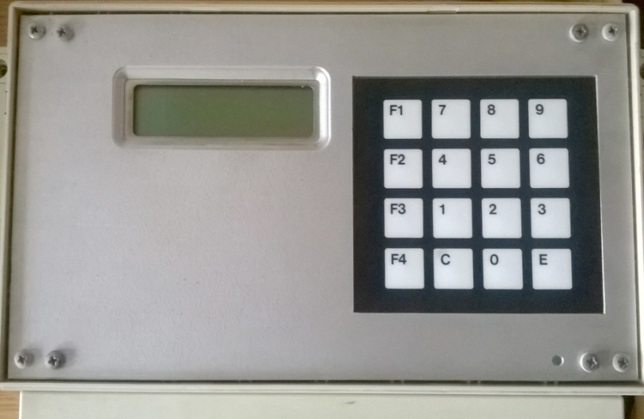

*Cutia de control a motorului (COMAX)*

1.3 Se setează poziția comutatoarelor de pe panoul motorului după cum urmează:

* SARCINA OFF
* CONTROL A

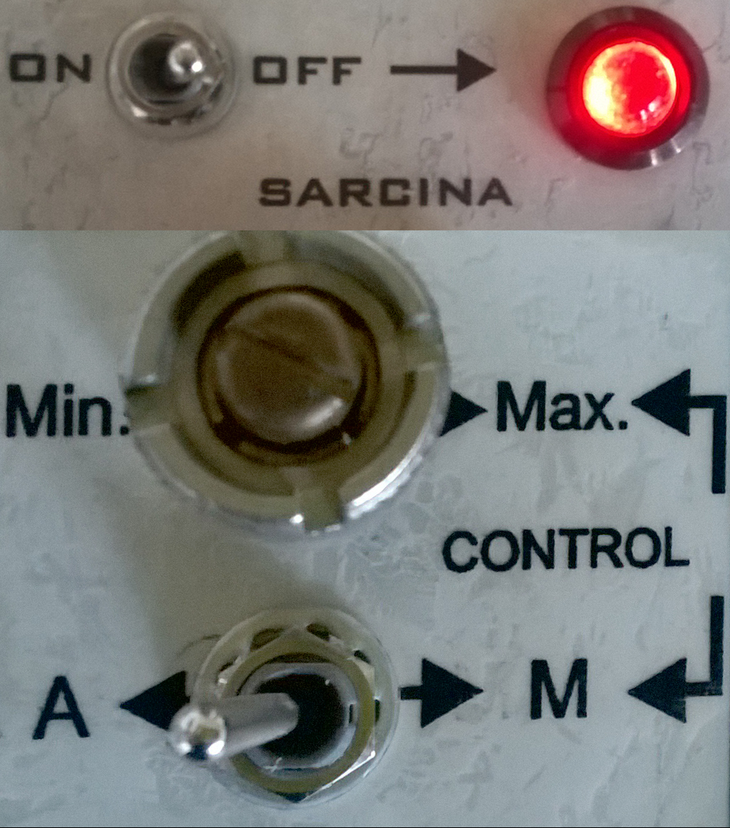

Poziția comutatoarelor de pe panoul motorului

1.4 Se pornește calculatorul (dacă nu este deja pornit).

1.5 Se butează în Windows prin selectarea din lista de sisteme de operare a acestuia și apăsarea tastei **ENTER**.

1.6 Se deschide de pe Desktop aplicația **Monitor 8051**.

1.7 În fereastră se vor afișa informații asemănătoare (nu identice) cu cele din imaginea următoare:

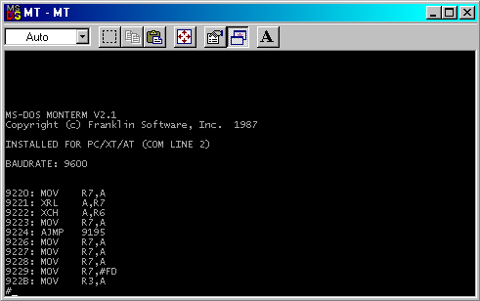

Fereastra aplicației Monitor 8051 la deschidere

1.8 În caz contrar se apasă tasta **F1** urmată de tasta **Y**. Se închide fereastra și se redeschide până când în aceasta vor fi afișate informații asemănătoare *(*nu identice*)* cu cele din imaginea de mai sus.

1.9 Se apasă tasta **F2** și se introduce comanda **turapid.hex** și se apasă tasta **ENTER**.

1.10 Se așteaptă încărcarea programului pe unitatea COMAX până la terminarea afișării șirului de instrucțiuni transmise.

1.11 Se introduce comanda **g8000** și se apasă tasta **ENTER**.

1.12 Programul s-a încărcat cu succes dacă pe ecranul LCD sunt afișate informatii asemanatoare cu cele din urmatoarea imagine (nu exact aceleasi valori):

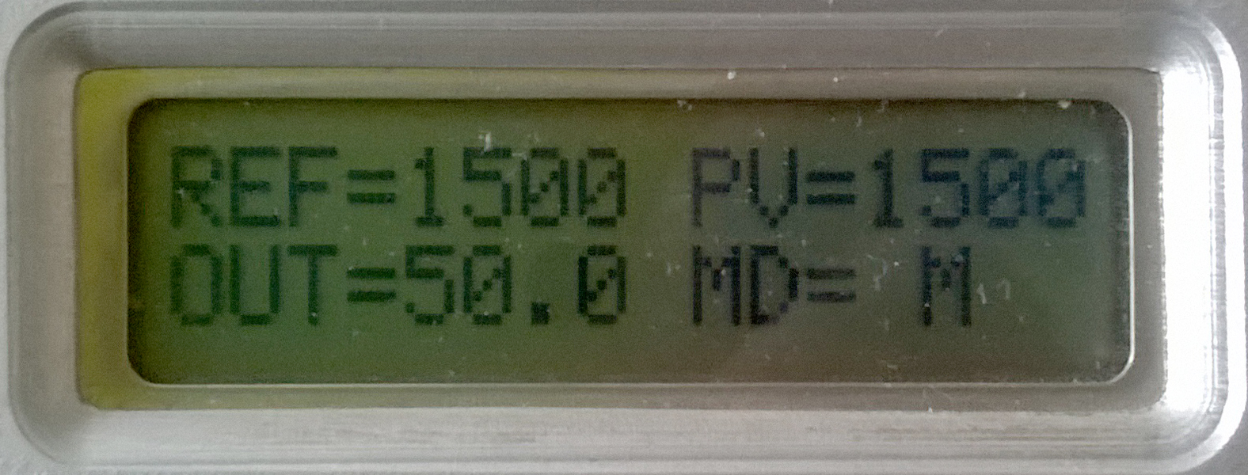

*Ecranul LCD al unității COMAX (valori la pornire)*

1.13 Se apasă tasta **F1** urmată de tasta **Y** după care se închide fereastra.

**Observație:** Pentru a nu afecta experimentul, motorul și masa nu trebuie atinse sau mișcate.

**!** Domeniul admisibil al comenzii [*umin* ÷ *umax*] este [40% ÷ 80%].

|  |
| --- |
| **INSTRUCȚIUNI DE UTILIZARE COMAX** (utile pentru realizarea pasului **4**) |
| **Display-ul unităţii COMAX:**  **-Referinţa (REF=xx.x)** este afişată în **rpm** (rotații pe minut) în domeniul [800 ÷ 3200]. Rezoluţia la afişare/prescriere este de 10 rpm.  -**Turaţia măsurată (PV=xx.x)** este afişată în **rpm** în domeniul [800 ÷ 3200]. Rezoluţia la afişare este de 10 rpm.  -**Comanda (OUT=xx.x)** este afişată în valori procentuale (**%**) în domeniul [0.04 ÷ 100]. Rezoluţia la afişare/prescriere este de 0.4%.  -Parametrii afişaţi în câmpul variabil:   * **Constanta de proportionalitate (Kr = xx.x)** * **Constanta de timp de integrare (Ti = xx.x)** * **Constanta de timp de derivare (Td = xx.x)**   Cei trei parametri de mai sus sunt afişaţi în domeniul [00.0 ÷ 99.9]. Rezoluţia de afişare/prescriere este de 0.1.   * **Modul de lucru (MD=M/A)** manual sau automat.  |  |  | | --- | --- | | D:\TEACHING\IRA\indrumar nou 2016\poze\9.jpg |  | |

|  |
| --- |
| **Configurarea parametrilor folosind tastatura:**  **-Comutarea modului de lucru (Manual/Automat):**   * Se activează cursorul folosind tasta **F2** * Se poziționează cursorul pe câmpul variabil folosind tasta **F3** * Se utilizează tasta **F1** pentru a naviga pe valoarea **MD** a câmpului variabil * Se utilizează **tasta 7** pentru a comuta între modurile de lucru:   + **MD=M** – mod manual   + **MD=A** – mod automat   **-Setarea parametrilor regulatorului Kr, Ti, Td (doar în MD=A):**   * Se activează cursorul folosind tasta **F2** * Se poziționează cursorul pe câmpul variabil folosind tasta **F3** * Se utilizează tasta **F1** pentru a naviga pe valoarea **Kr/Ti/Td** a câmpului variabil * Se utilizează **tastele numerice** pentru a seta valoarea dorită:   + tastele 7 și 4 incrementează/decrementează cu 10   + tastele 8 și 5 incrementează/decrementează cu 1   + tastele 9 și 6 incrementează/decrementează cu 0.1   **-Setarea valorii comenzii OUT (pentru MD=M) și referinței REF (pentru MD=A):**   * Se activează cursorul folosind tasta **F2** * Se poziționează cursorul pe câmpul dorit **(OUT/REF)** folosind tasta **F3** * Se utilizează **tastele numerice** pentru a seta valoarea dorită:   + tastele 7 și 4 incrementează/decrementează:     - comanda cu 10     - referința cu 500   + tastele 8 și 5 incrementează/decrementează:     - comanda cu 1     - referința cu 100   + tastele 9 și 6 incrementează/decrementează:     - comanda cu 0.3 sau 0.4     - referința cu 10   D:\TEACHING\IRA\indrumar nou 2016\2.Identif exp\poze\4.jpg |

***2. Proiectarea regulatorului***

2.1 Se consideră că dinamica instalației este descrisă prin modelul:

2.2 Se cere să se proiecteze strategia de reglare astfel încât răspunsul la intrare treaptă a sistemul în buclă închisă să fie caracterizat de următorii indicatori de performanță:

* răspuns aperiodic
* eroare staționară nulă
* timp tranzitoriu de maxim 7 secunde

2.3 Calculele de includ în spațiul următor:

|  |
| --- |
|  |

2.4 Se completează expresia acestuia în următorul tabel:

|  |
| --- |
| **HR(s)** |
|  |

2.5 Din expresia regulatorului obținut (sub formă de funcție de transfer) de extrag valorile parametrilor de acord pentru regulatorul PID în formă **paralel**.

2.6 Se completează aceste valori în următorul tabel marcând unitățile de măsură:

|  |  |  |
| --- | --- | --- |
| **KR** | **Ti** | **Td** |
|  |  |  |

***3. Simularea SRA***

3.1 Se implementează în *Simulink* SRA obținut (Regulator + Model proces) și se testează dacă sunt îndeplinite criteriile de performanță.

3.2 Se reprezintă răspunsul dinamic obținut în spațiul următor (marcând corespunzător etichetele pe axe și unitățile de măsură):

|  |
| --- |
|  |

3.3 Se completează valorile indicatorilor de performanță obținuți în următorul tabel marcând unitățile de măsură:

|  |  |  |
| --- | --- | --- |
| **tt** | **σ** | **εst** |
|  |  |  |

3.4 În cazul în care cerințele de performanță nu sunt respectate, se vor ajusta (acorda) parametrii de acord a regulatorului PID (KR, Ti, Td). Pentru aceasta se utilizează tabelul de variație obținut în cadrul laboratorului de „Performanțe în timp”.

***4. Testarea regulatorului***

4.1 Se alimentează motorul

4.2 Se setează comanda **(OUT)** la valoarea 50%.

4.3 Se așteaptă (câteva secunde) atingerea regimului staționar urmărind evoluția ieșirii **(PV)**

4.4 În cele ce urmează se va închide bucla de reglare, urmărind cu atenţie procedura de comutare manual-automat (utilizând instrucțiunile de utilizare de la începutul fișei). Procedurile de comutare între modurile de funcționare sunt necesare pentru evitarea socurilor de comanda pe elementele de executie.

4.5 Se calculează și setează în programul unității COMAX parametrii regulatorului obținut (**KR**, **Ti**, **Td**), având în vedere forma implementată a legii de reglare:

* Parametrul *KR* al unității COMAX va fi setat la valoarea **KR** calculată analitic
* Parametrul *Ti* al unității COMAX va fi setat la valoarea calculată analitic
* Parametrul *Td* al unității COMAX va fi setat la valoarea **KR ∙ Td** calculată analitic

4.6 Se verifică dacă valoarea câmpului **(REF)** este egală cu valoarea câmpului **(PV)**. Programul unității COMAX asigură egalarea celor două valori cu scopul de a obține eroare de reglare cât mai mică la comutare. Astfel sunt evitate salturile mari în valorile comenzii la comutare.

4.7 Se comută in modul automat de lucru: **MD = A**.

4.8 Se deschide modelul Simulink cu care se realizează achiziția de date:

**File > Open > Up > comax > TuraPID.mdl**

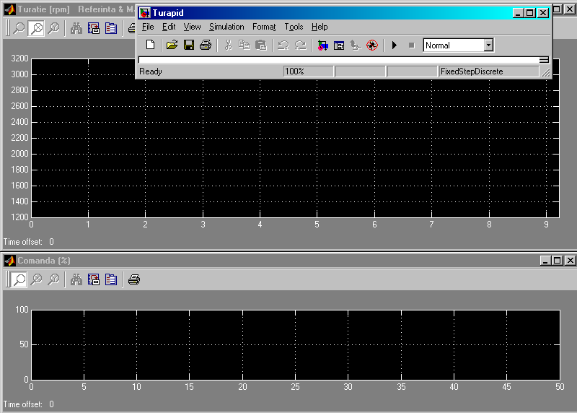

*Interfața modelului Simulink TuraPID.mdl*

**Observație:** Nu se modifică/redimensionează/închid/mută ferestrele afișate.

4.9 Se alege o treaptă de referință în domeniul admisibil al referinței/ieșirii [1260 rpm ÷ 2760 rpm] evitând capetele acestui interval. Deoarece procesul este foarte rapid, se recomandă alegerea valorii initiale *r0* a treptei și aplicarea acesteia prin apăsarea unei singure taste (in așa fel încât variația semnalului de referință sa se apropie cat de mult de o treaptă). Așadar, se va utiliza **tasta 7** ce asigură o amplitudine de aproximativ 500 rpm a treptei).

4.10 Se setează referinţa **(REF)** la valoarea *r0* a treptei alese

4.11 Se pornește achiziția de date prin apăsarea butonului **play** din fereastra Simulink (fără a o muta sau redimensiona)

4.12 Programul începe să achiziționeze date. Acestea încep să fie afișate în cele două ferestre *Comanda* și *Turatie*.

4.13 Se așteaptă atingerea regimului staționar (câteva secunde) urmărind evoluția ieșirii *y* **(PV)**

4.14 Se aplică treapta de referință la intrarea SRA prin apasarea o singura dataa **tastei 7** (se noteaza valorea *rst* obtinuta in tabelul anterior)

4.15 Se așteaptă atingerea regimului staționar (câteva secunde) urmărind evoluția ieșirii *y* **(PV)**

4.16 După atingerea regimului staționar se oprește achiziția de date prin apăsarea butonului **stop** din fereastra Simulink.

4.17 **Se oprește alimentarea motorului și a unității COMAX.**

4.18 Se notează valorile treptei de referință în tabelul următor, marcând unitățile de măsură.

|  |  |
| --- | --- |
| **r0** | **rst** |
|  |  |

4.19 Se determină valorile indicatorilor de performanță din răspunsul indicial al sistemului cu ajutorul aplicației *Matlab*. Se vor utiliza vectorii *ref* si *pv* din Workspace pentru trasarea raspunsului sistemului.

4.20 Se completează valorile indicatorilor de performanță obținuți în următorul tabel marcând unitățile de măsură:

|  |  |  |
| --- | --- | --- |
| **tt** | **σ** | **εst** |
|  |  |  |

4.21 Se reprezintă aproximativ răspunsul sistemului în spațiul următor (marcând corespunzător etichetele pe axe și unitățile de măsură):

|  |
| --- |
|  |

***5. Concluzii și observații***

Se notează concluzii și observații